附件2：
湖南农业大学尔雅通识课学生选课学习手册

为了帮助学生更加顺利地完成线上课程的学习，特对本次学习的操作步骤详细说明，同学们可以根据此手册完成线上的学习，取得优异的成绩。

目录

关于电脑端登录 2

关于电脑端选课 3

关于退课 5

关于手机端登录 6

关于手机端选课 7

关于学习 8

网络课程学习常见问题解答 10

1.关于电脑端登录提示用户不存在 10

2.关于登录提示密码错误 10

3.关于登录之后没有课程 10

4.关于学习视频播放不了，任务点完成了下面章节不解锁 10

关于电脑端登录

我们的登录方式非常简便，在浏览器的网址栏输入平台网址、账号和密码就

可以参加线上的学习。注意我们在登录的时候不需要另行注册，直接登录即可。

登录网址：http://hunau.fanya.chaoxing.com

登录账号：学号

登录密码：初始密码为“hnnd+身份证后6位”(如学号为:202012345678 身份证后6位为:00000X 那么密码为:hnnd00000X),如果之前修改过密码，就用修改之后的密码登录。

关于电脑端选课

本学期我们采取了自主选课的形式进行学习，各位同学的登录之后需要进行

选课，然后才能学习。

选课步骤：点击“＋号”添加课程，再点击“报名”即可完成线上的选课。
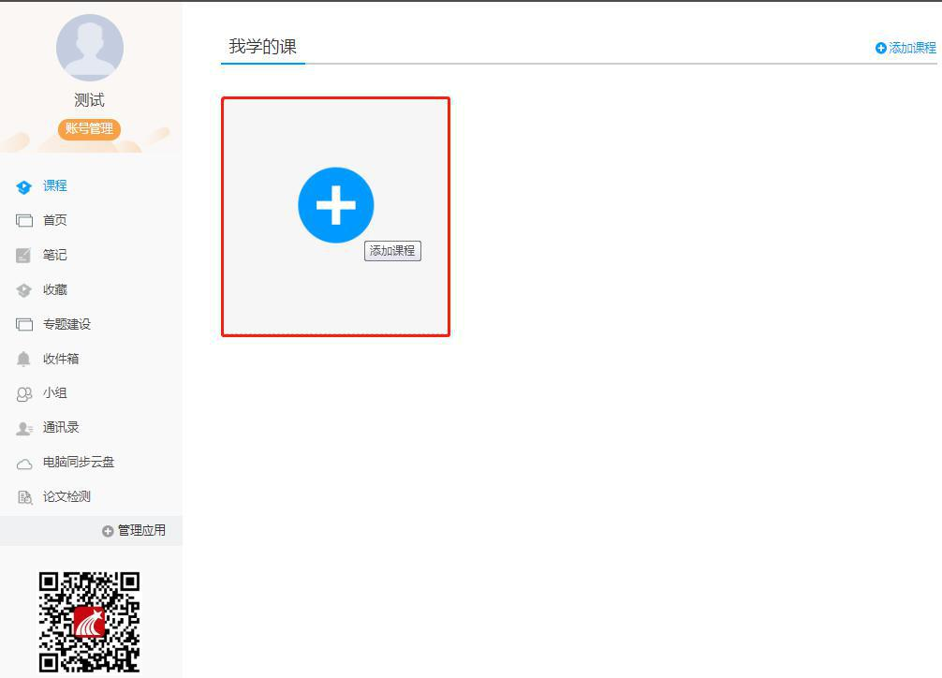

关于手机端登录

手机端需要下载学习通 APP。手机端登录的时候选择右下角“其它登录方式”登录，机构填写学校名称，账号是学号，密码跟电脑端密码一致。

注意事项：如果本人已经用手机号自行注册了账号，需要手动绑定学校学号。
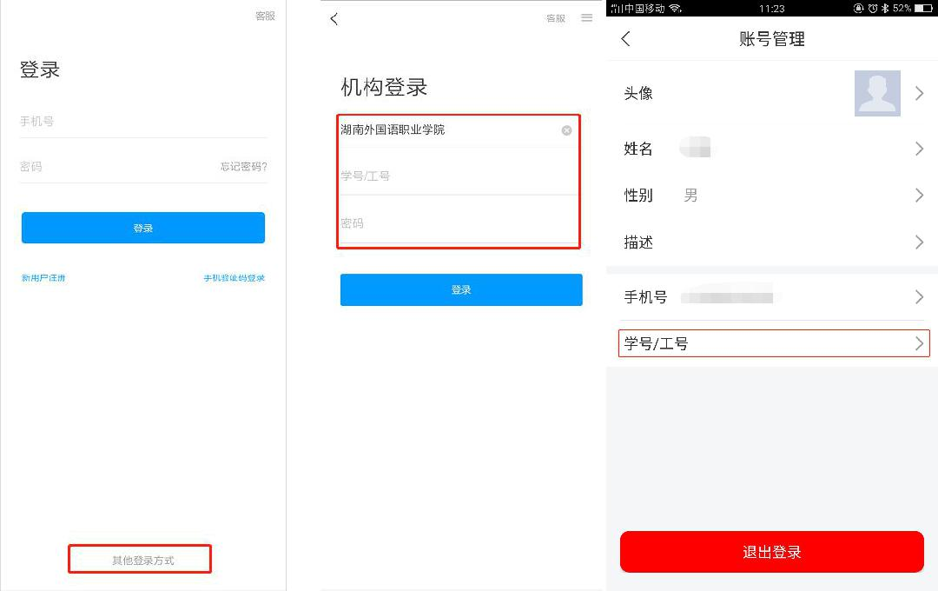

关于手机端选课

选课步骤：

登录账号后选择我的课程，点击“＋号”添加课程，再点击“报名”即可完成线上的选课。
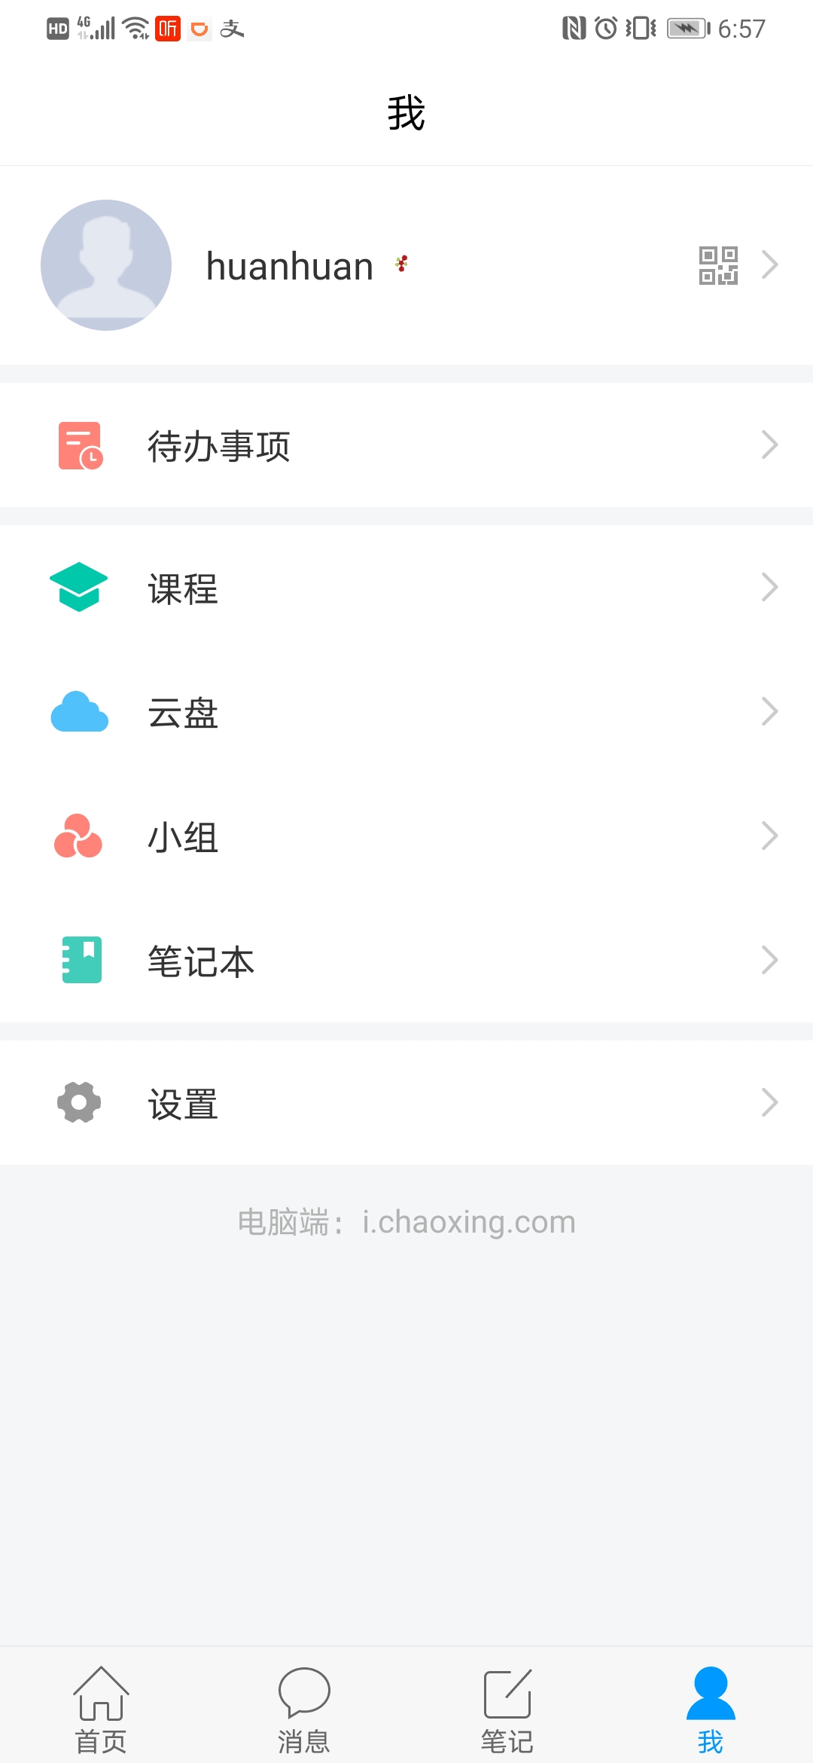
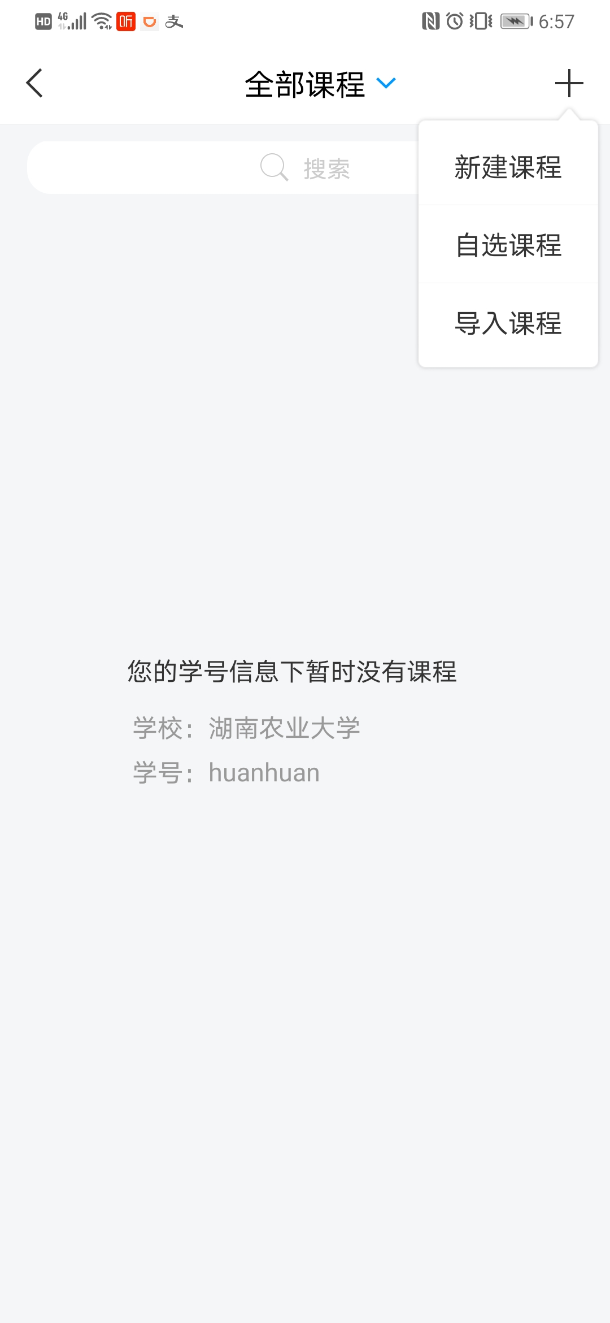

备注：如手机端添加课程没有“自选课程”这一菜单，请按如下操作：
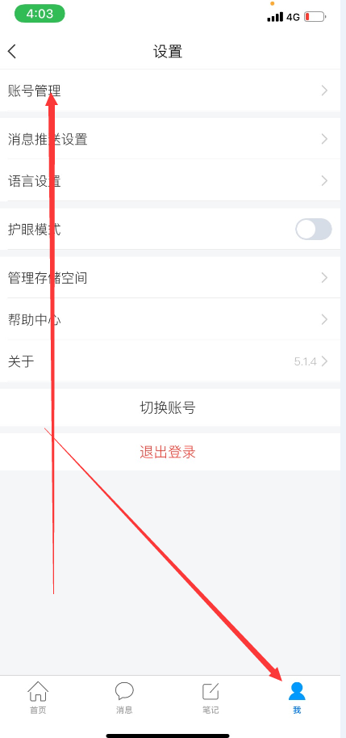
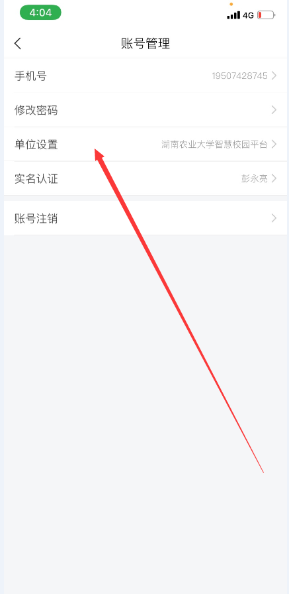

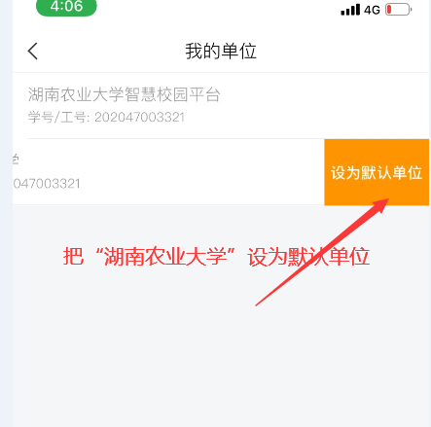

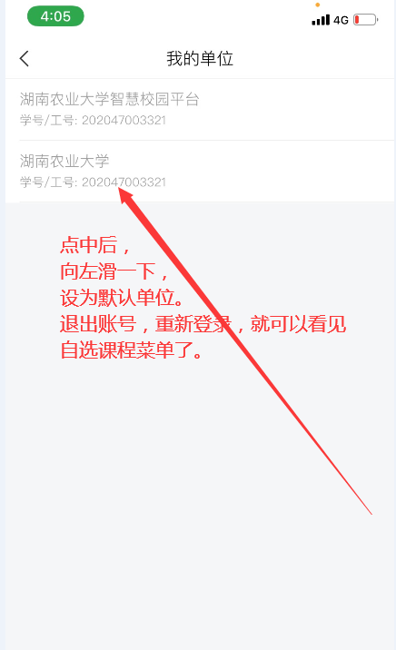

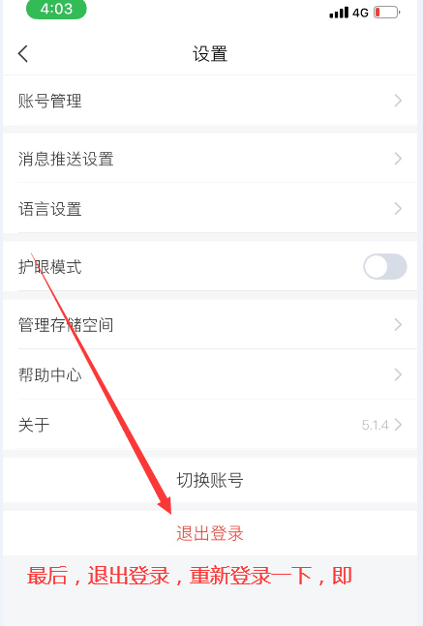

关于学习

我们线上课程的学习内容主要包括课程视频、章节测验、课程考试,主要完成这三个部分，我们才能拿到线上的成绩。
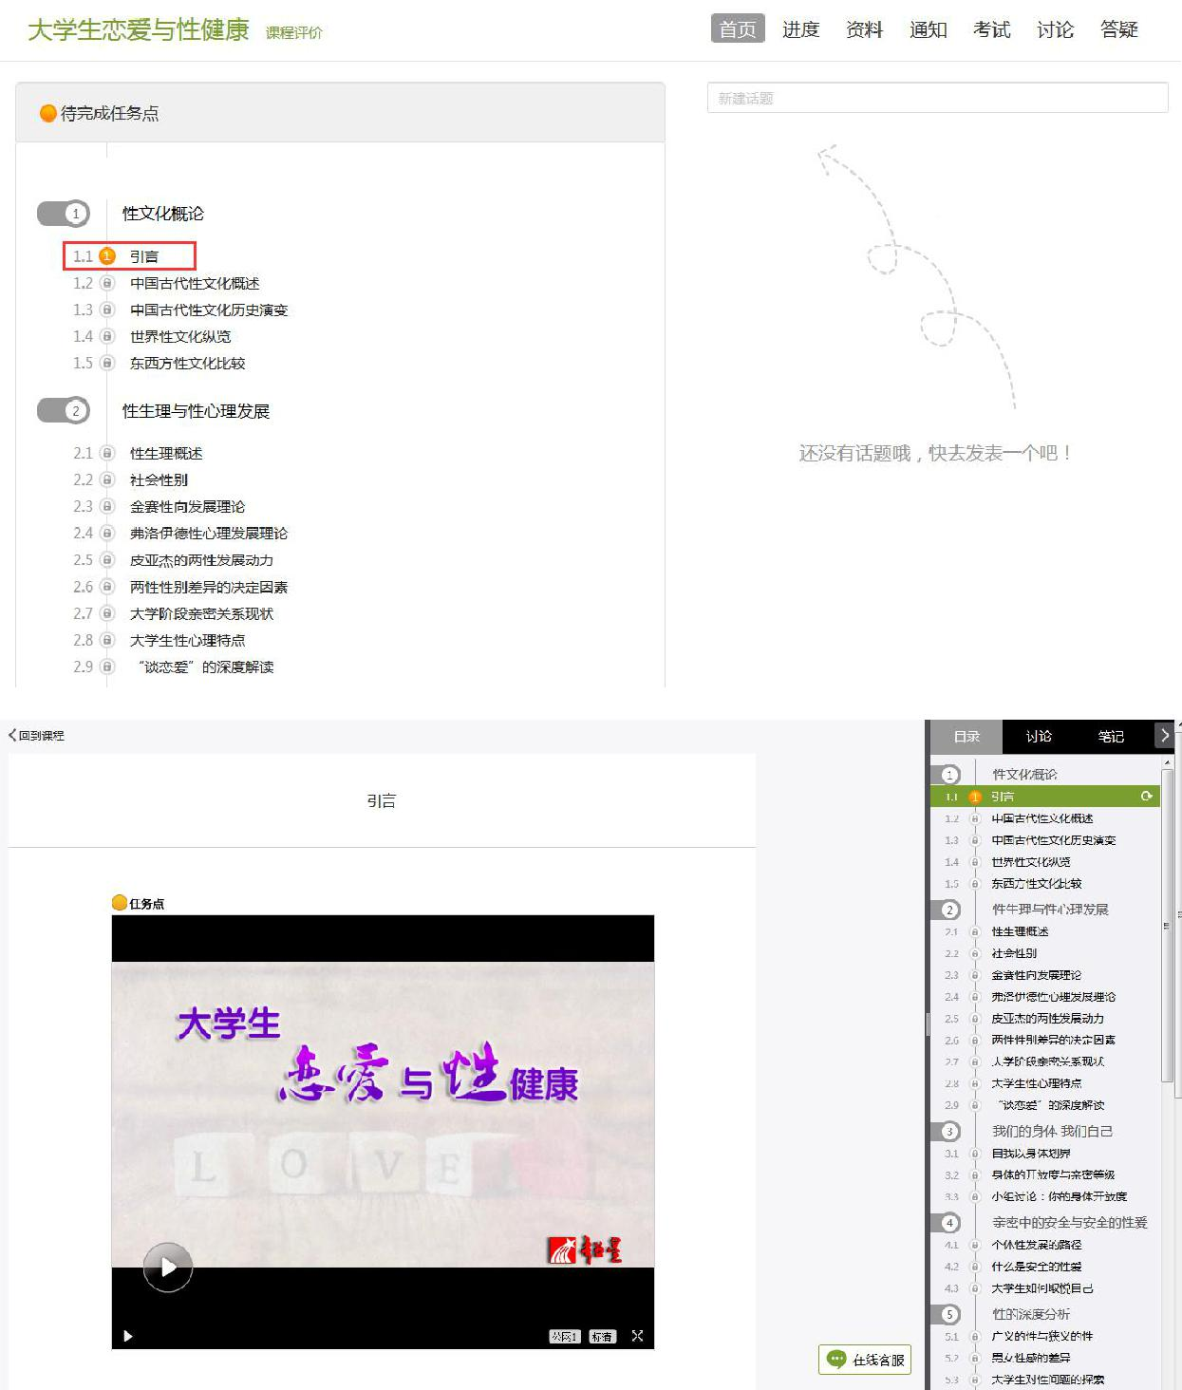

课程视频

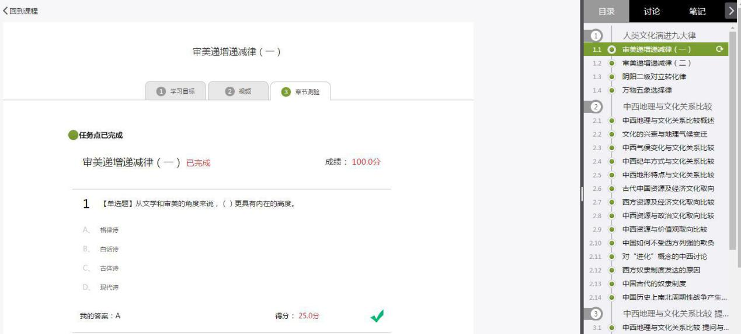

章节测验

考试

关于成绩

我们在学习的过程中可以随时查看自己的成绩，我们“当前分数”是我们的最终成绩，查看成绩的方式如下：
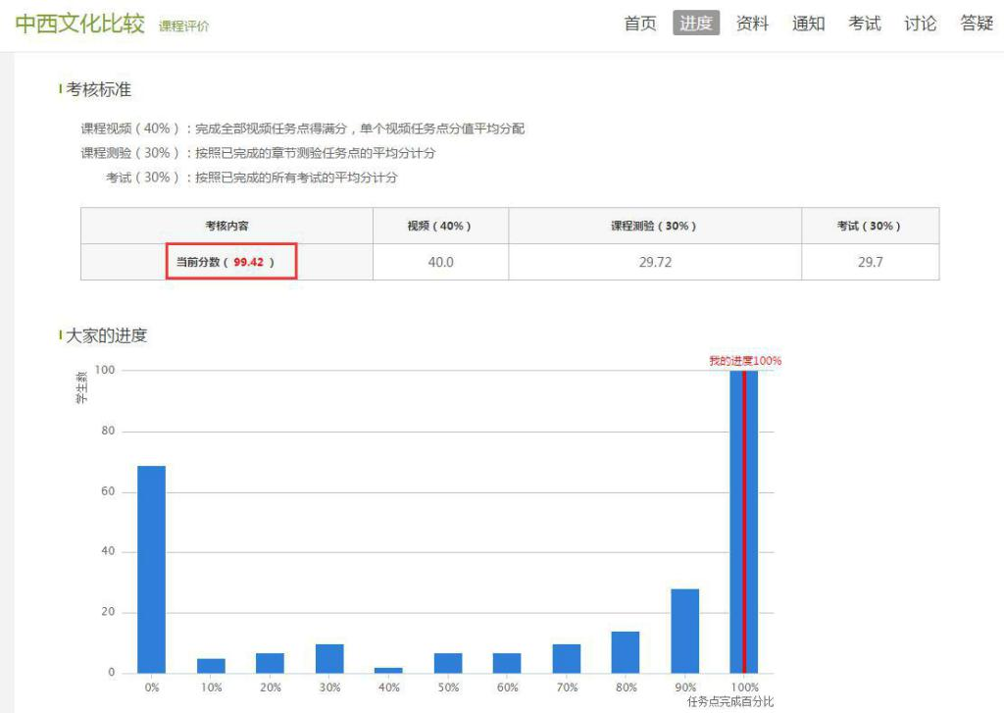

网络课程学习常见问题解答

1.关于电脑端登录提示用户不存在

解决办法：确定登录网址是否正确，如果登录网址没有问题，就可能是学校未将账号导入到后台，可以跟教师联系添加。

正确登录网址

湖南农业大学：hunau.fanya.chaoxing.com

2.关于登录提示密码错误

1.初始密码为“hnnd+身份证后6位”(如学号为:202012345678 身份证后6位为:00000X 那么密码为:hnnd00000X)。

2.之前是否修改过密码，确定密码键盘是否打开了大小写。如绑定了手机号码，可直接通过手机号码找回密码。

3.如以上都无法登陆，可以直接找在线客服。

3.关于学习视频播放不了，任务点完成了下面章节不解锁

1.超星视频支持多网络播放，如果视频播放不出来，可以切换公网 1 或者公

- 2。

2.如果任务点完成了不解锁，可以点击右侧目录后面的“复核”按钮。两个问题都不能解决，可以找右下角的在线客服。

4：如手机端添加课程没有“自选课程”这一菜单，请按如下操作：

